１ねんせいの わたし

かいたひ がつ にち ようび
♪わたしって こんな ひとです♪
じぶんが すきな ○○を かきましょう!（え や もじ）
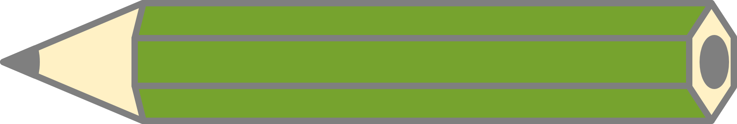
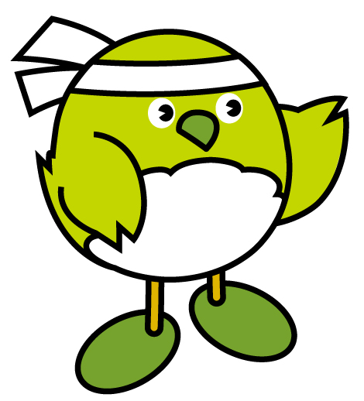はじめて かいた なまえ がつ にち ようび
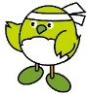
１年生さいごに かいた なまえ がつ にち ようび
〔おとなからの めっせえじ〕

１ねんせいの なつやすみまでを ふりかえって

かいたひ がつ にち ようび
なつやすみまでの ことを おもいだして
かきましょう。
がっこうで がんばったこと | おうちで がんばったこと
たのしかったこと や おもいで など（え でもいいです）

どのくらい できたかな？ いろを ぬりましょう。 | よく  できた | できた | もう  すこし
- ともだちと なかよく できましたか。
- いろいろな ことに ちゃれんじ
しましたか。
- わからない ことは しつもん
しましたか。
- すすんで べんきょうや うんどうを
しましたか。
- すすんで おてつだいを しましたか。
〔おとなからの メッセージ〕

１年生の ふゆやすみまでを ふりかえって

かいた日 月 日 よう日
ふゆやすみまでのことを おもいだして
かきましょう。
学こうで がんばったこと | おうちで がんばったこと
たのしかったこと や おもいで など（え でもいいです）

どのくらい できたかな？ いろを ぬりましょう。 | よく  できた | できた | もう  すこし
- ともだちと なかよく できましたか。
- いろいろな ことに ちゃれんじ
しましたか。
- わからない ことは しつもん
しましたか。
- すすんで べんきょうや うんどうを
しましたか。
- すすんで おてつだいを しましたか。
〔おとなからの メッセージ〕

１年生の わたしを ふりかえって

かいた日 月 日 よう日
じぶんの がんばりを みつけましょう。
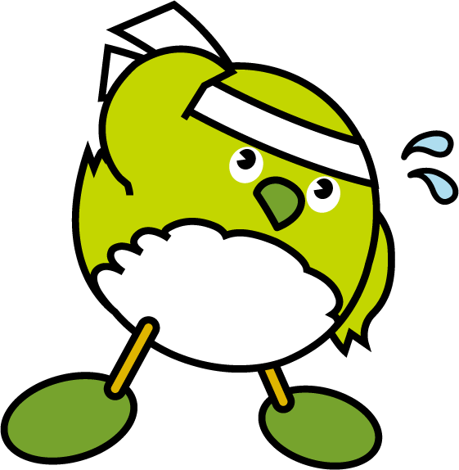  学こうで がんばったこと | 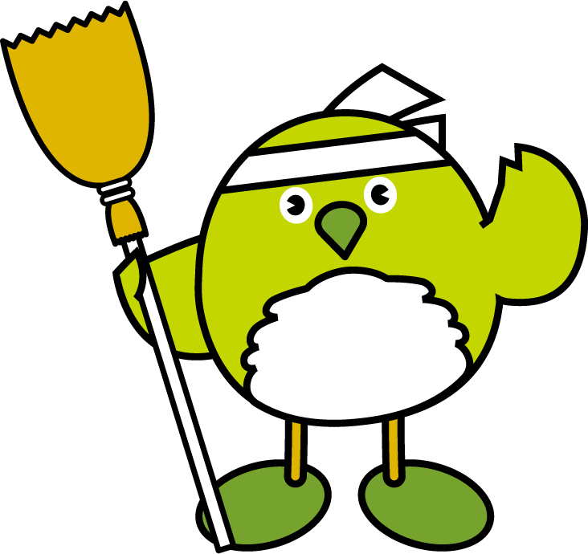おうちで がんばったこと
どのくらい できたかな？ いろを ぬりましょう。 |  | よく  できた | できた | もう  すこし
- ともだちと なかよく できましたか。
- いろいろな ことに ちゃれんじ
しましたか。
- わからない ことは しつもん
しましたか。
- すすんで べんきょうや うんどうを
しましたか。
- すすんで お手つだいを しましたか。

○どんな ２年生に なりたい ですか。
〔おとなからのメッセージ〕

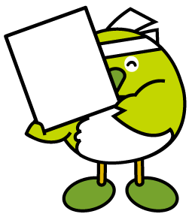
はりつけ ページ

